直接将代码和数据用debug-e写到内存中执行，输出“Hello World”

- 启动debug后写入完整的字符串数据 "Hello World$"
在 Debug 提示符 - 后输入：
e 076a:0
然后输入以下 ASCII 码（对应 "Hello World$"）：48 65 6C 6C 6F 20 57 6F 72 6C 64 24
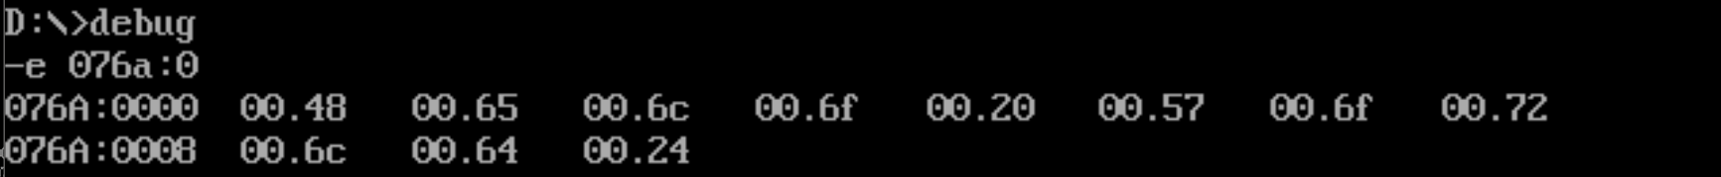

- 写入修改后的机器码程序
在 Debug 提示符下输入：
e 076b:0
输入以下机器码：b8 6a 07 8e d8 ba 00 00 b4 09 cd 21 b4 4c cd 21

- 设置寄存器和执行
可以使用-r命令查看寄存器当前状态，-r cs 设置代码段寄存器，-r ds设置数据段寄存器，-r ip设置指令指针，最后-g执行程序
